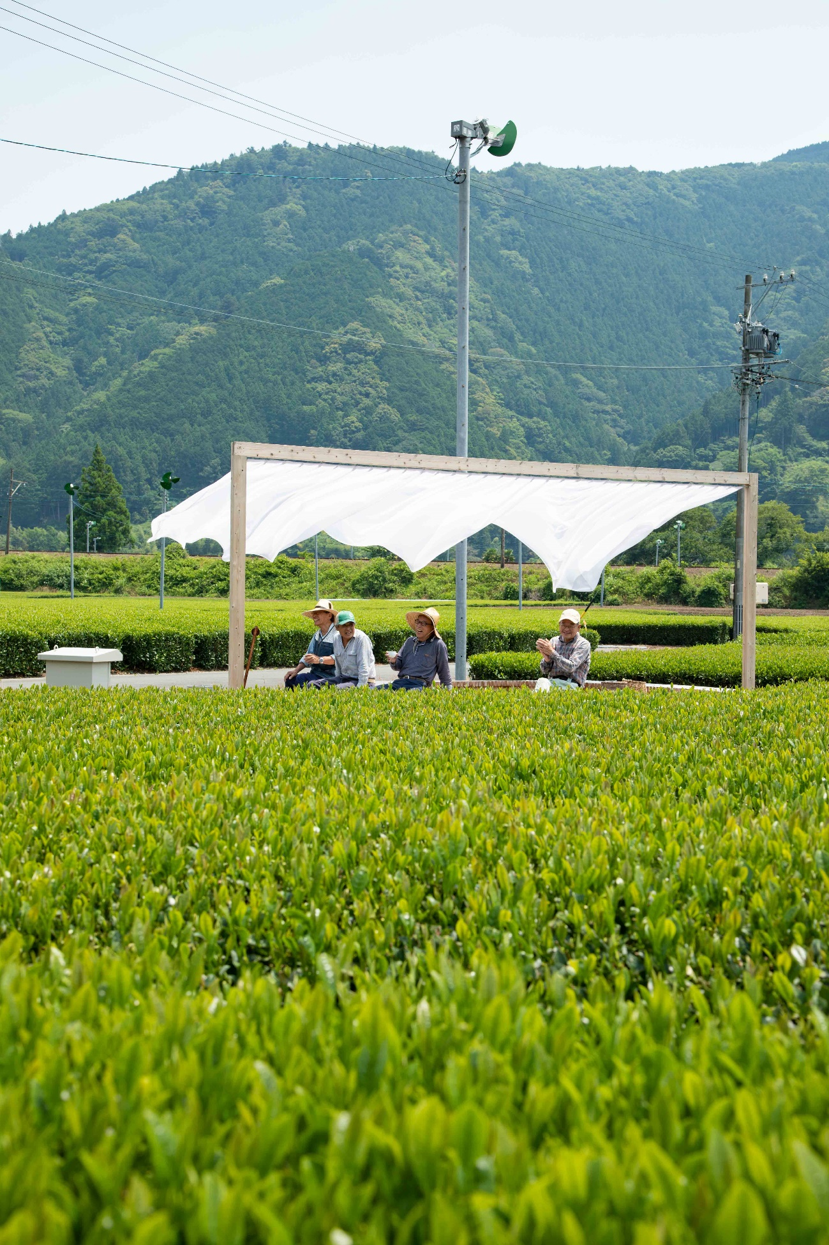

ヒデミニシダ／境界のあそびばⅡちゃばらのカーテン（photo:鈴木竜一朗）

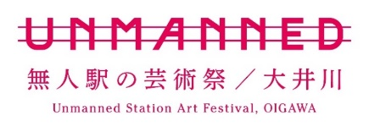

**アーティスト・イン・レジデンス　部門**

　募集要項

応募締切　2023年８月６日（日）17:00必着

＜UNMANNED無人駅の芸術祭／大井川＞

事務局：NPO法人クロスメディアしまだ

応募先：NPO法人クロスメディアしまだ

支　援：アーツカウンシルしずおか

**UNMANNED無人駅の芸術祭 アーティスト・イン・レジデンス（AIR）**

　静岡県中部に位置する島田市・川根本町を流れる大井川流域に延べ20日間滞在し、地域の人々との交流を重ねながら、地域を独自の視点でリサーチする“ほりおこし”をとおして、サイトスペシフィックな作品制作を行うプログラムです。制作された作品は、2024年2月～3月に開催予定の「UNMANNED（アンマンド）無人駅の芸術祭／大井川2024」にて発表します。

私たちが本事業で最も重視するのは「関係」です。人間同士の関係にとどまらず、人、作品、コト、地域、自然等、様々なものとの関係が本AIRで生まれていくことでしょう。レヴィ・ストロースやマルセル・モースが述べる「“価値があるから交換される”のではなく“交換されるから価値がある”」という社会的構造における「交換」や「贈与」の視点を本AIRでは重要視しています。対象エリアは人口減少、過疎等の課題を抱えていますが、いまだ人々や家と家とのつながりが生活の営みの中で色濃く残っています。例えば、茶の収穫を助け合うとともに、畑で採れた野菜を隣近所で分け合い、みなで高齢者を見守り、蛍の幼虫を育てています。それら集落における支え合いや活動（モノやコト、気持ち）は、「交換」の原理とともに実施され、同時に集落内の人々の関係が保つ機能を果たしているのです。

今回のAIRをきっかけに新たに築かれる関係性が、アーティスト自身と作品、そして地域にどのように作用するか、その展望を滞在プランにぶつけ、提出ただくことを期待しています。

（後述の「当プログラムの地域の概況と「UNMANNED無人駅の芸術祭／大井川」　　　　　も合わせてご参照ください）

|  |  |
| --- | --- |
| 募集人数 | ２～３組 |
| 応募資格 | ・創作活動をしていること。現代美術、音楽、パフォーマンス、陶芸、映画、文学、デザイン、工芸、建築、食文化など、ジャンルは問いません。  ・日本語での日常会話に支障がないこと  ・本募集要項に同意の上、開始から終了まで責任を持って参加できること |
| 採用条件 | ・健康状態が良好であること  ・島田市内に延べ20日間以上の滞在が可能であること  ・他のアーティストや地域住民などとの交流を積極的に行うことができること  ・自身のWEBサイトやブログ、SNSで、活動中の様子を発信できること（10回）  ・共同生活のルールを守り、協調性をもって滞在できること  ・活動期間中に、主催者が実施するトークイベント等に参加し、自分たちの活動や過去の作品について紹介すること  ・滞在制作の成果を作品として「UNMANNED無人駅の芸術祭／大井川2024」で発表すること（会期2024年2月下旬から3月下旬の約30日間の予定） |
| 制作に関するサポート | ・創作活動費：上限150,000円（税込）／１組  -材料費、調査に係る費用（現地での交通費、資料代、通信費、謝礼等）、制作費などを含みます。  　-決定後覚書を交わしたのちに、代表者に2回（活動中及び活動終了後）に分けてお支払いします。  ・「UNMANNED無人駅の芸術祭／大井川2024」出展にかかる謝礼：50,000円（税込）／１組  ・ワークショップや、アウトリーチなどの活動の会場及び運営人員  ・地元コーディネーターによるサポート（リサーチにおける協力者の紹介や各種交渉のサポート、島田市での生活の困りごとへのアドバイスや情報提供など） |
| 滞在に関するサポート | ・アーティストの滞在に関する日当：3,000円（税込）／日／１組  （注：延べ20日以上の滞在も可能ですが日当の上限は20日分となります）  ・アーティストの居住地（空港利用の場合は最寄りの空港、鉄道の場合は最寄りの駅）から島田市への往復交通費（2往復分のみ、その他の行き来は自己負担）  ・島田市内での滞在・創作活動場所  　-島田市内の滞在拠点「アトリエ＆ゲストハウス　ヌクリハウス」を使用することを想定（トイレ・キッチン・シャワールーム・アトリエ共用）  　-滞在・創作活動場所の水道光熱費及びインターネット通信は主催者が用意します。  　‐寝室、キッチン、アトリエ使用後の清掃は各自で行っていただきます。 |
| その他  注意事項等 | ［作品制作及び作品発表に関する規定・条件］  ・作品プランに対し主催者側からの特別な指定（サイズ、素材、重量等）の条件はありません。制作や展示場所等の環境により、主催者等との調整が必要になる場合もあります。  ・設置を要する作品においては、設置場所は協議のうえ決定します（指定があれば応募時にお受けします）  ・地域の“ほりおこし”をベースとしたプロジェクトであるため過去作のみを持込み、再構成した作品プランは認められません。  ・設置環境に関する条件：原則、原状回復をすること  ・設置期間に関する条件：原則30日程度、作品が良好な状態で維持されること。パフォーマンスの場合は、芸術祭会期中に最低でも１日の公演を行うこと。  ・制作・展示・撤収スケジュールを厳守できること  ・展示作業及び展示期間中の作品のメンテナンスについてはアーティストと主催者で協議をした上で、各自が行う範囲を決定します。  ・作品は展示終了後、アーティスト本人で撤去してください。作品を持ち帰る際の梱包も自身で行っていただきます。輸送費用が発生する場合も自己負担とします。  ［著作権等］  ・作品プランの著作権は原則応募者に帰属します。野外作品など、パーマネント（あるいはそれに準ずる）制作を行う場合、著作権はアーティストに、所有・使用権はアーティストと主催者で十分な協議をした上で決定します。  ・作品プランのドローイングや作品の写真は主催者が必要と判断した広報物に、画像データとして無償で提供されます。（クレジット表記の指定があれば事前にお知らせください） |
| スケジュール | ［提出期限］  **・2023年８月６日（日）１７:００　※必着**  **提出先：info.unmanned@gmail.com**  ＊メールのみの受付となります。  ［選考］  ・書類審査：８月上旬  ・オンライン面接：８月中旬  ※オンライン面接の日程は、書類審査通過の方に個別にお知らせいたします  ［求めるアーティスト像］  ・地域の人との交流と地域のほりおこしを行いながら自身が着想を得た内容を表現すべく活動できる方  ・地域住民、景観、営み、風土そのものに対しリスペクトできる方  ・ワークショップ、アウトリーチなど地域との交流を重視した活動を期待します  ・滞在期間中に地域住民との対話の場（よりあい、ダイアログ）を設けますので積極的に参加できる方  ［審査発表（内定通知）］  ・2023年８月下旬を予定  ・全ての応募者に結果通知をメールにて送付いたします。  ※決定者はUNMANNED無人駅の芸術祭／大井川公式HPに掲載いたします  ※内定通知後に詳しい滞在スケジュール等を協議します  ［滞在期間（予定）］  ・公募決定から2月上旬の期間  ・滞在期間は延べ20日間を必須とします。20日以上の滞在を希望する場合は、主催者と相談の上、滞在日数を決定します。（日当は20日間分までに支給となります）  ■成果発表  ・「UNMANNED無人駅の芸術祭／大井川2024」にて発表してください。  ・会期は2月下旬から3月下旬の約30日間の予定です。  ・会期中に成果報告イベントを実施しますので、現地もしくはオンラインで1回は必ず参加してください。 |
| 応募方法 | ・以下の提出物をメールにて送付してください。  ［提出物］   1. 応募用紙（様式１・様式２-1・様式2-2・様式３）＊指定様式にて提出・必須（※様式2-2については既にある方のみ） 2. アーティストステイトメントや過去の発表作品など、今回の滞在プランの参考資料＊任意様式・必須   ［提出先］  **info.unmanned@gmail.com**  ・グループでの応募も可（代表者の方のみに連絡）  ・募集締め切り後の応募は一切受け付けません  ・提出書類及び資料に不備があったものは選考対象外とします  ・提出書類（応募用紙、添付資料）は原則として返却いたしませんので予めご了承ください。  ・いただいた情報及び資料は本事業の利用目的にのみ使用し、第三者に提供することはありません。 |
| ＊参考：滞在場所について  ■Atelier&Guesthouse 　ヌクリハウス  ・住所：静岡県島田市川根町抜里930  ＜施設詳細＞  ・客室5部屋：和室2人部屋×２、  洋室1人部屋×１、ドミトリー4人部屋×２  ・共用：アトリエ／ダイニング／集会所  シャワールーム／洗面所／ランドリー  ・無料サービス：Wi－Fi／ドライヤー  シャンプー・リンス／キッチン(IH)  冷蔵庫／電子レンジ／電気ケトル／食器類 | |

【お問い合わせ】

NPO法人クロスメディアしまだ

（UNMANNED無人駅の芸術祭／大井川事務局）

〒427‐0029　静岡県島田市日之出町4-1-1「C-BASE」内

電話　　0547‐39‐3666

メール　[info.unmanned@gmail.com](mailto:info.unmanned@gmail.com)

**当プログラムの地域の概況と「UNMANNED無人駅の芸術祭／大井川」**

　静岡県中部に位置する島田市・川根本町を流れる大井川に沿い走る大井川鉄道は20駅中16駅が無人駅であり、その無人と呼ばれる駅から広がる各地域（集落）は、上流から下流への変化する四季折々の里山景観とともに、豊かに暮らす人々の営みや手つかずの美しい風景が残っています。また地域一体で「川根茶ブランド」の銘柄産地を支えるとともに、大井川鉄道の線路沿いの植栽活動やホタルの保全など、様々な地域活動が主体的に実施されています。

　一方で、SL号や機関車トーマス号が停車しない抜里地区をはじめとする無人駅集落は、主な観光施策を有さず、集落の多くが少子高齢化とともに、地域保全・地域コミュニティの維持に向けた課題を有し地域の担い手不足に直面しています。特に若年層の流出が顕著であり、地域の主産業である茶業をはじめとした農業に関わる人材や、地域活動を支える担い手の確保が課題となっています。

　そんな中、2018年よりスタートした「UNMANNED（アンマンド）無人駅の芸術祭／大井川」は、無人駅地域を舞台に現代アートを通じて地域の魅力や課題を可視化するとともに、地域住民と参加作家、サポーター、来訪者などの交流の場として2023年3月まで６回の開催を重ねてきました。2021年には「日本ふるさとイベント大賞／ふるさとキラリ賞」を受賞するとともに、2022年・2023年には「美術手帖 今年注目の芸術祭」選出され、文化芸術分野に加え地域づくりの観点からも全国的な評価を受けています。

　赤石山脈に端を発し180キロの急流を滑り落ちる大井川。河川に沿い走る鉄道は、地域をつなぐ大動脈ながら、つなぐ役割は残しながらも地域との関わりのあり方は大きく変化し「無人駅」という空間が生まれました。わたしたちは無人駅を現代社会の象徴と捉えています。人が都市に流れ込むことによる地方の無人化。巨大な情報化と効率化により様々な場所で人が不要になる都市の無人化。そして新型コロナウィルスによる世界の無人化をも経験した今、私たちは改めて人と人が共に生きる意味を問いかけられています。

　無人と呼ばれるエリアにおいてアーティストとアート作品がもたらした様々な化学反応は、地域の日常に降り積もり、会期を超え新しい地域の姿を浮かび上がらせています。アートに触れたことのなかった地域のおじいちゃんおばあちゃんは、アーティストを受け入れ、作品制作に惜しみない協力をしてくれるようになりました。いつしかアーティスト達は、どこまでも信頼し、受け入れてくれる懐の深さと、農作業で培った様々な技術と豊富な知識を惜しみなく提供してくれる地域のおじいちゃん達を「妖精たち」と呼ぶようになりました。それは、アーティストが常識では不可能と思えるような作品プランを、たった一人でも創り上げていく努力や膨大な制作時間や向き合う姿勢を地域側も見ているから。普段出会うことのない彼らが芸術祭を通じて不思議な信頼関係で結ばれ、そのことが新たな形での地域の“土台”になりつつあります。

　エリアに滞在し、地域との交流や地域のほりおこしの先で生まれた、この地でしかあらわすことのできない表現プランをお待ちしております。

**NPO法人クロスメディアしまだとは**

NPO法人クロスメディアしまだは、静岡県島田市を活動拠点とするNPO法人です。2012年に発足以来、「スキだらけのまちづくり」をキーコンセプトに地域づくり事業に取り組んでいます。主な事業領域には、「情報発信事業」「子どもの社会教育事業」「市民活動等の中間支援事業」「アートによる地域づくり」です。中でもアートによる地域づくりは、2018年より開催を重ねる「ＵＮＭＡＮＮＥＤ無人駅の芸術祭／大井川」の取組を軸に、ゲストハウス・ヌクリハウスの運営や、中山間地における関係人口創出、農村再生など多方面にわたりアートを手法に持続可能な地域づくりの実現を目指しています。

　アーティストによる予測不可能な視点と表現活動、社会の枠に囚われることのない自由な発想力は、地域を混ぜ合わせ、新たな価値をほりおこします。また地域という枠の中では固定化しがちな価値観や人の関係性をまぜあわせ、新たな気づきをもたらします。わたしたちはアートの力を信じ、地域における本当の豊かさとは何か、地方の魅力や価値を再発信し続けます。

NPO法人クロスメディアしまだは、UNMANNED無人駅の芸術祭／大井川のプロジェクトを通じ令和5年度「静岡県文化奨励賞」を受賞しました。

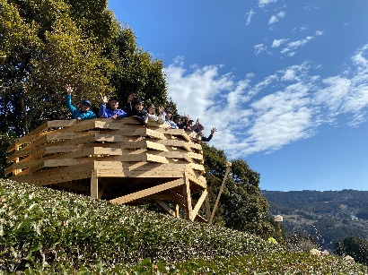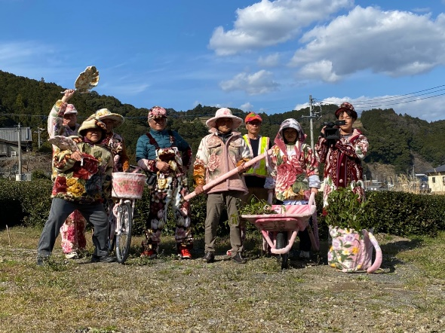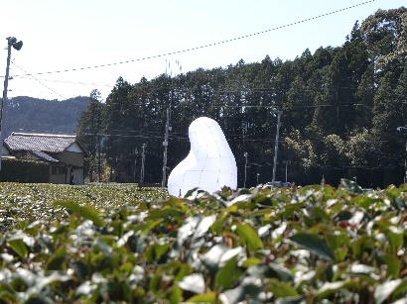

左から「さとうりさ/地蔵まえ４縫い合わせ(2021)」「江頭誠/間にあるもの(2020)」「ヒデミニシダ/音の要塞(2023)」

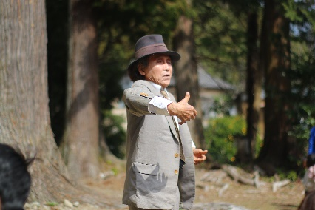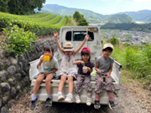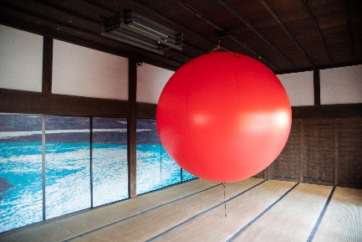

左「力五山/渡る願い(2023)」

右「森繁哉/一カ所の芸術ひとりひとりの芸術(2023)」

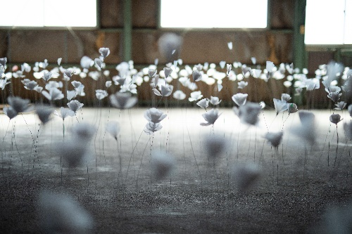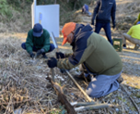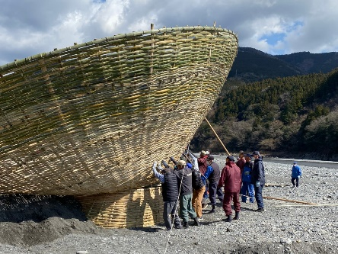

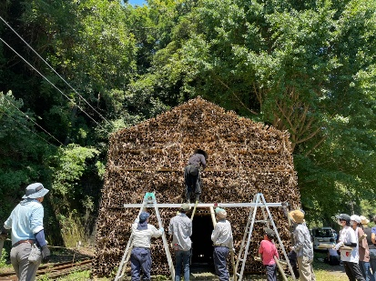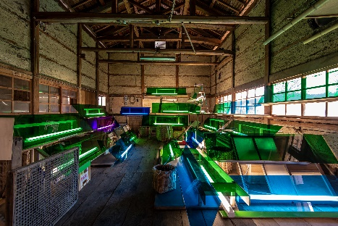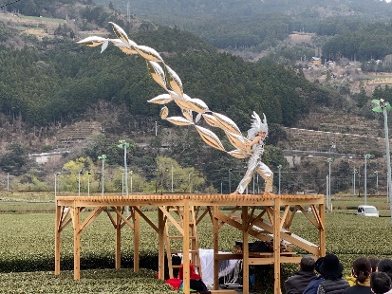

中「小山真徳/盃と蟹(2021)」　右「丸山純子/ひかりとり(2023)」

左から「中﨑透/Tea Factory Ballade(2019)」　「ひびのこづえ/RYU(2021)」　「上野雄次/バンブーハウス(2022)」